16.04.2020 r.
Temat: Procenty a ułamki.
Obejrzyj filmy:
https://www.youtube.com/watch?v=7XMtByHlDbo
https://www.youtube.com/watch?v=bqB-7YXuFRo
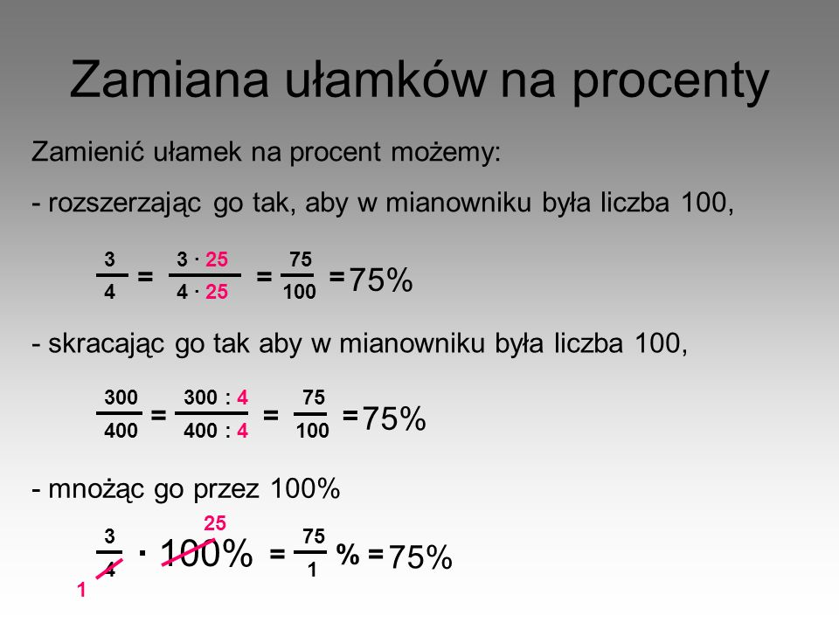
ZAPAMIĘTAJ!!!!
50% = $\frac{50}{100}$ = $\frac{1}{2}$ 25% = $\frac{25}{100}$ = $\frac{1}{4}$
75% = $\frac{75}{100}$ = $\frac{3}{4}$ 20% = $\frac{20}{100}$ = $\frac{1}{5}$
10% = $\frac{10}{100}$ = $\frac{1}{10}$ 100% = 1
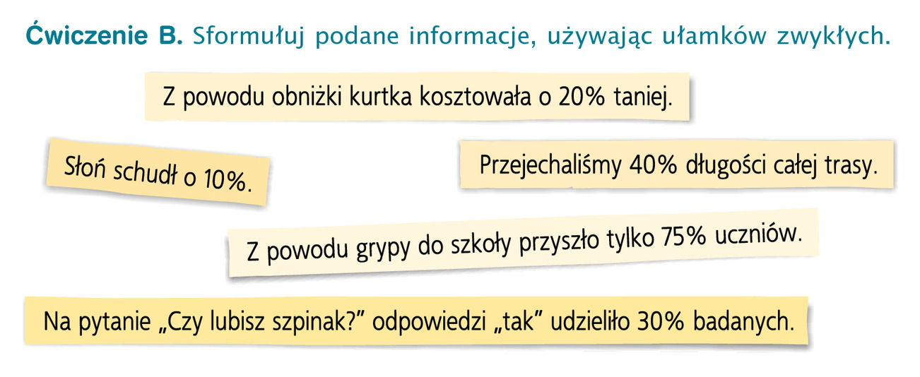

Zapisz sformułowane informacje z ćwiczenia B w zeszycie, używając ułamków zwykłych.
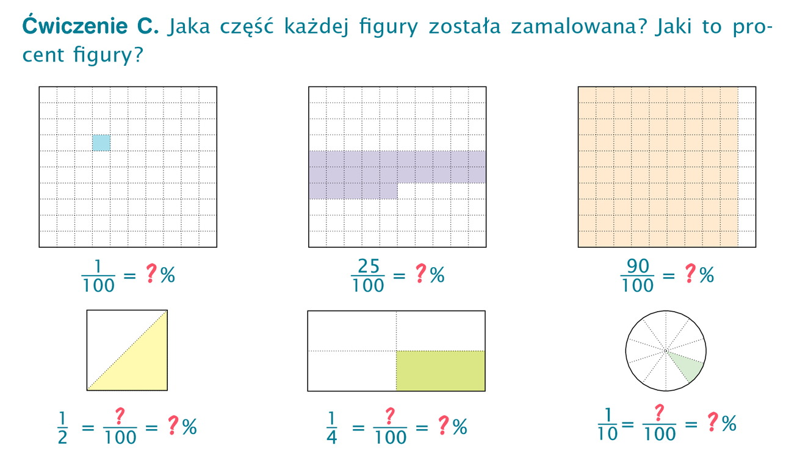
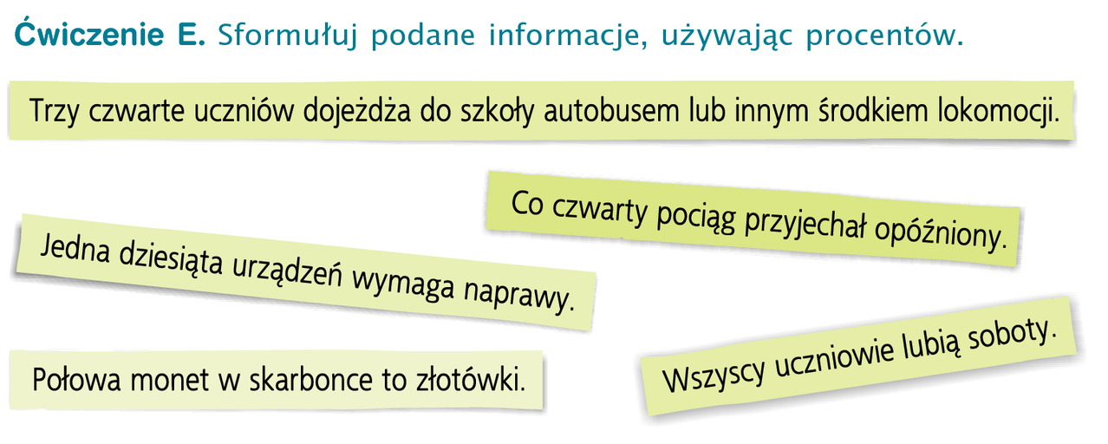

Zapisz sformułowane informacje z ćwiczenia E w zeszycie, używając procentów.

Wykonane ćwiczenia prześlij do mnie na maila do 16.04.20 r. do godz. 15.30.

We wtorek 21.04.2020 r. na lekcji matematyki będzie kartkówka z działań na ułamkach zwykłych i dziesiętnych. Forma taka sama jak poprzednio.

